## 电场力的性质

### 考点一　电荷守恒定律

1．元电荷、点电荷

(1)元电荷：*e*＝1.60×10－19 C，所有带电体的电荷量都是元电荷的整数倍．

(2)点电荷：代表带电体的有一定电荷量的点，忽略带电体的大小、形状及电荷分布状况对它们之间的作用力的影响的理想化模型．

2．电荷守恒定律

(1)内容：电荷既不会创生，也不会消灭，它只能从一个物体转移到另一个物体，或者从物体的一部分转移到另一部分；在转移过程中，电荷的总量保持不变．

(2)三种起电方式：摩擦起电、感应起电、接触起电．

(3)带电实质：物体得失电子．

(4)电荷的分配原则：两个形状、大小相同且带同种电荷的同种导体，接触后再分开，二者带等量同种电荷，若两导体原来带异种电荷，则电荷先中和，余下的电荷再平分．

例题精练

1．(多选)*M*和*N*是两个不带电的物体，它们互相摩擦后*M*带正电且所带电荷量为1.6×10－10 C，下列判断正确的有(　　)

A．摩擦前在*M*和*N*的内部没有任何电荷

B．摩擦的过程中电子从*M*转移到*N*

C．*N*在摩擦后一定带负电且所带电荷量为1.6×10－10 C

D．*M*在摩擦过程中失去1.6×10－10个电子

### 考点二　库仑定律的理解和应用

1．库仑定律

(1)内容

真空中两个静止点电荷之间的相互作用力，与它们的电荷量的乘积成正比，与它们的距离的二次方成反比，作用力的方向在它们的连线上．

(2)表达式

*F*＝*k*，式中*k*＝9.0×109 N·m2/C2，叫作静电力常量．

(3)适用条件

真空中的静止点电荷．

①在空气中，两个点电荷的作用力近似等于真空中的情况，可以直接应用公式．

②当两个带电体间的距离远大于其本身的大小时，可以把带电体看成点电荷．

(4)库仑力的方向

由相互作用的两个带电体决定，即同种电荷相互排斥，异种电荷相互吸引．

技巧点拨

1．库仑定律适用于真空中静止点电荷间的相互作用．

2．对于两个均匀带电绝缘球体，可将其视为电荷集中在球心的点电荷，*r*为球心间的距离．

3．对于两个带电金属球，要考虑表面电荷的重新分布，如图1所示．

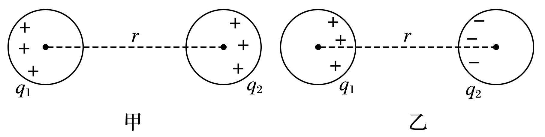

图1

(1)同种电荷：*F*＜*k*；

(2)异种电荷：*F*＞*k*.

4．不能根据公式错误地认为*r*→0时，库仑力*F*→∞，因为当*r*→0时，两个带电体已不能看作点电荷了．

例题精练

2．如图2所示，在边长为*l*的正方形的每个顶点都放置一个点电荷，其中*a*和*b*电荷量均为＋*q*，*c*和*d*电荷量均为－*q*.静电力常量为*k*，则*a*电荷受到的其他三个电荷的静电力的合力大小是(　　)

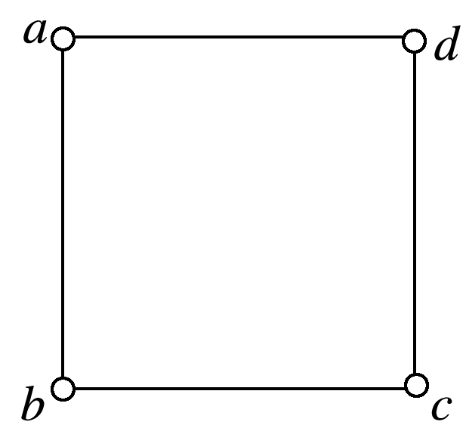

图2

A．0 B.

C. D.

3．如图3所示，在一绝缘斜面*C*上有一带正电的小物体*A*处于静止状态，现将一带正电的小球*B*沿以*A*为圆心的圆弧缓慢地从*P*点移至*A*正上方的*Q*点处，已知*P*、*A*在同一水平线上，且在此过程中物体*A*和*C*始终保持静止不动，*A*、*B*可视为质点．关于此过程，下列说法正确的是(　　)

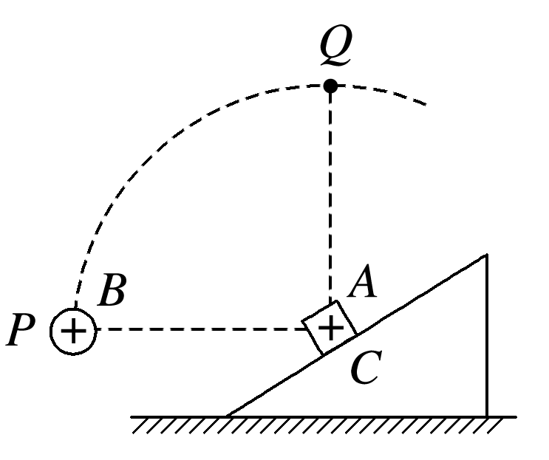

图3

A．地面对斜面*C*的摩擦力先增大后减小

B．地面对斜面*C*的摩擦力逐渐减小

C．物体*A*受到斜面的支持力一直减小

D．物体*A*受到斜面的支持力一直增大

### 考点三　电场强度的理解和计算

1．电场

(1)定义：存在于电荷周围，能传递电荷间相互作用的一种特殊物质；

(2)基本性质：对放入其中的电荷有力的作用．

2．电场强度

(1)定义：放入电场中某点的电荷受到的静电力与它的电荷量之比．

(2)定义式：*E*＝；单位：N/C或V/m.

(3)矢量性：规定正电荷在电场中某点所受静电力的方向为该点电场强度的方向．

3．点电荷的电场：真空中距场源电荷*Q*为*r*处的场强大小为*E*＝*k*.

4．电场线的特点

(1)电场线从正电荷或无限远出发，终止于无限远或负电荷．

(2)同一电场的电场线在电场中不相交．

(3)在同一幅图中，电场强度较大的地方电场线较密，电场强度较小的地方电场线较疏．

技巧点拨

1．三个计算公式的比较

|  |  |  |  |
| --- | --- | --- | --- |
|  | 公式 | 适用条件 | 说明 |
| 定义式 | *E*＝ | 任何电场 | 某点的场强为确定值，大小及方向与*q*无关 |
| 决定式 | *E*＝*k* | 真空中点电荷的电场 | *E*由场源电荷*Q*和场源电荷到某点的距离*r*决定 |
| 关系式 | *E*＝ | 匀强电场 | *d*是沿电场方向的距离 |

2.等量同种和异种点电荷周围电场强度的比较

|  |  |  |
| --- | --- | --- |
| 比较项目 | 等量异种点电荷 | 等量同种点电荷 |
| 电场线的分布图 |  |  |
| 连线中点*O*处的场强 | 连线上*O*点场强最小，指向负电荷一方 | 为零 |
| 连线上的场强大小(从左到右) | 沿连线先变小，再变大 | 沿连线先变小，再变大 |
| 沿连线的中垂线由*O*点向外的场强大小 | *O*点最大，向外逐渐变小 | *O*点最小，向外先变大后变小 |
| 关于*O*点对称点的场强(如*A*与*A*′、*B*与*B*′、*C*与*C*′等) | 等大同向 | 等大反向 |

例题精练

4.如图4所示，真空中固定两等量同种正点电荷，*AOB*为两电荷连线的中垂线，其中*A*、*B*两点关于*O*点对称．某带电粒子(重力忽略不计)在直线*AB*之间往返运动，下列判断一定正确的是(　　)

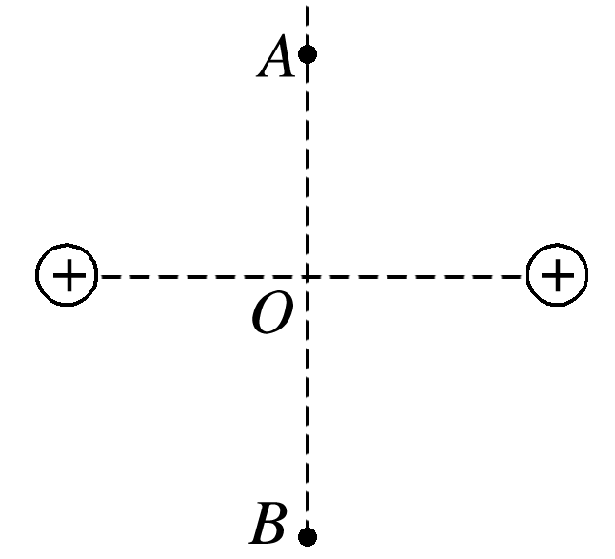

图4

A．带电粒子可能带正电

B．在*O*点，带电粒子的速度最大

C．在*O*点，带电粒子的加速度最大

D．在*A*点(或*B*点)，带电粒子速度为零，加速度最大

5．一个负电荷从电场中的*A*点由静止释放，仅在电场力作用下沿电场线由*A*点运动到*B*点，它运动的*v*－*t*图象如图5所示，则*A*、*B*两点所在区域的电场线分布情况可能是下列选项中的(　　)

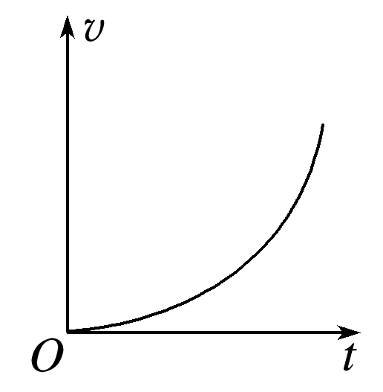

图5

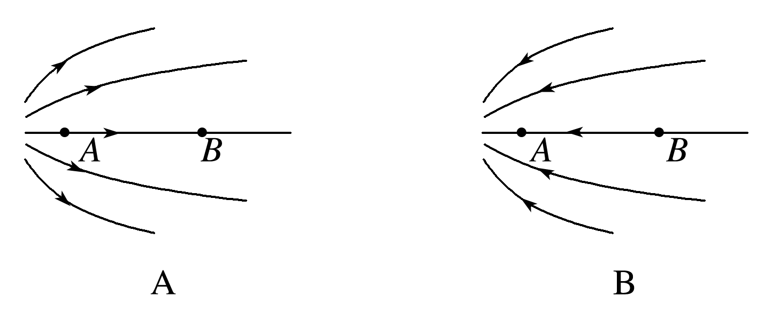

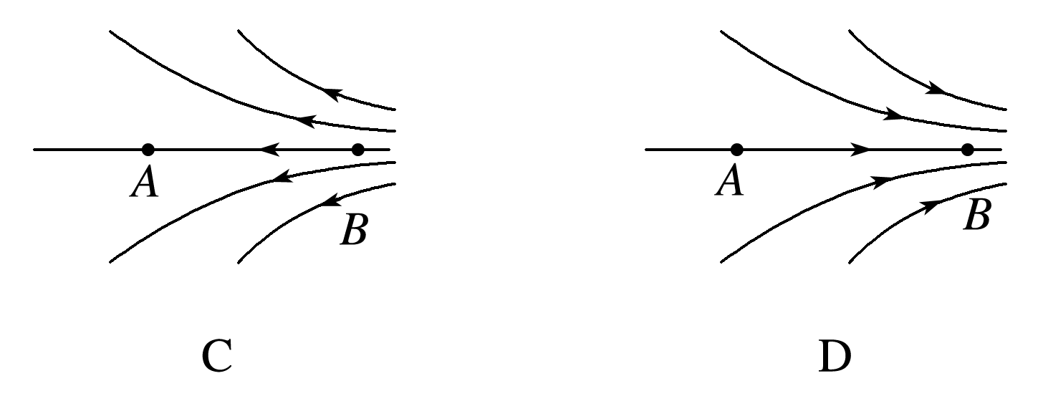

### 考点四　电场强度的叠加

1．电场强度的叠加(如图6所示)

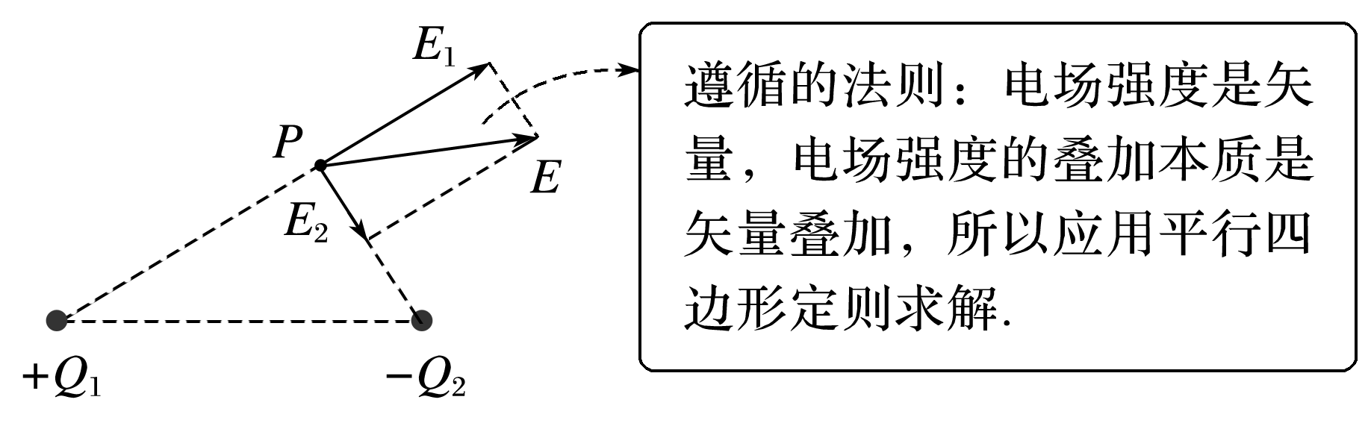

图6

2．“等效法”“对称法”和“填补法”

(1)等效法

在保证效果相同的前提下，将复杂的电场情景变换为简单的或熟悉的电场情景．

例如：一个点电荷＋*q*与一个无限大薄金属板形成的电场，等效为两个异种点电荷形成的电场，如图7甲、乙所示．

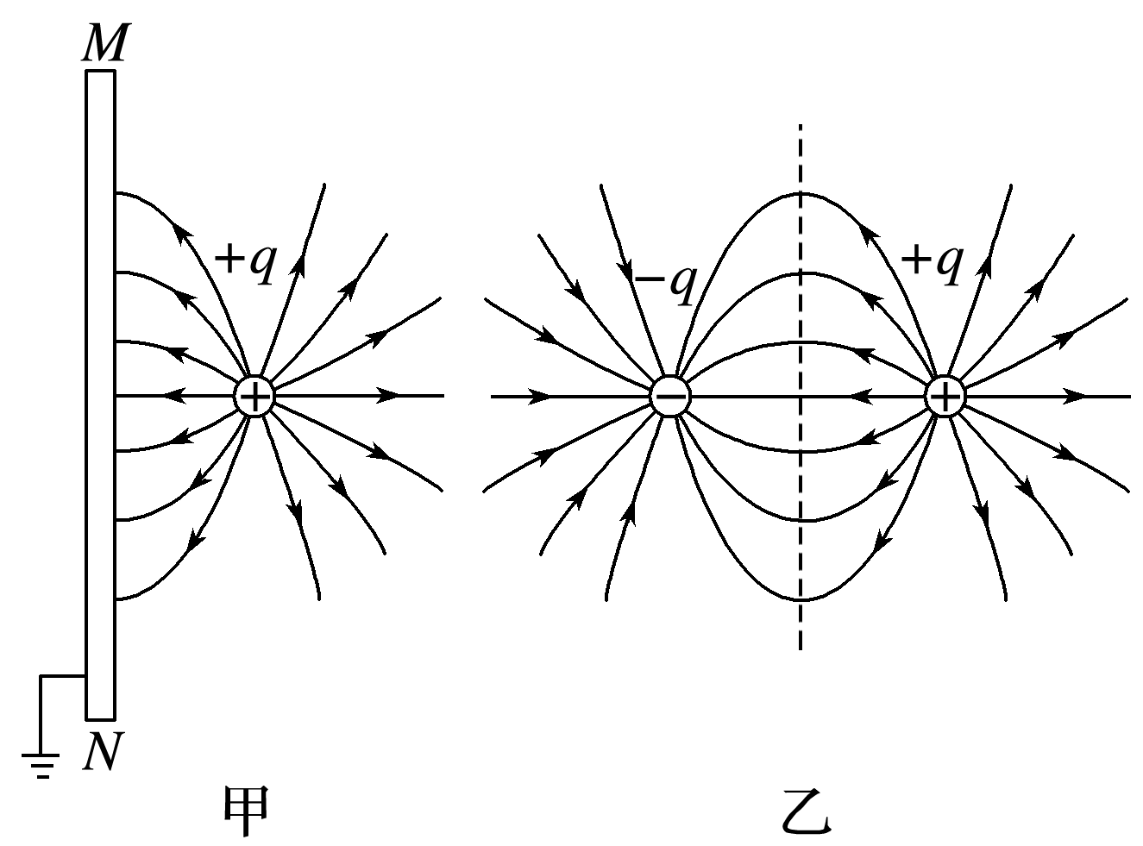

图7

(2)对称法

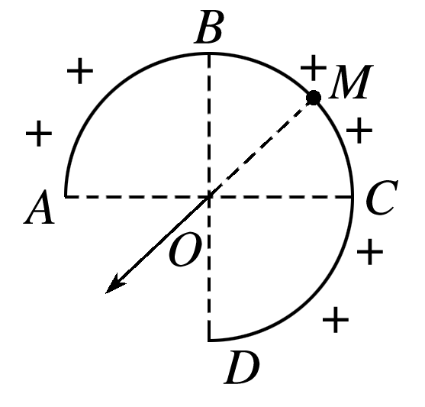

图8

利用空间上对称分布的电荷形成的电场具有对称性的特点，使复杂电场的叠加计算问题大为简化．

例如：如图8所示，均匀带电的球壳在*O*点产生的场强，等效为弧*BC*产生的场强，弧*BC*产生的场强方向，又等效为弧的中点*M*在*O*点产生的场强方向．

(3)填补法

将有缺口的带电圆环或圆板补全为完整的圆环或圆板，或将半球面补全为球面，从而化难为易、事半功倍．

3．选用技巧

(1)点电荷电场、匀强电场场强叠加一般应用合成法即可．

(2)均匀带电体与点电荷场强叠加一般应用对称法．

(3)计算均匀带电体某点产生的场强一般应用补偿法或微元法．

例题精练

6．如图9所示，四个点电荷所带电荷量的绝对值均为*Q*，分别固定在正方形的四个顶点上，正方形边长为*a*，静电力常量为*k*，则正方形两条对角线交点处的电场强度(　　)

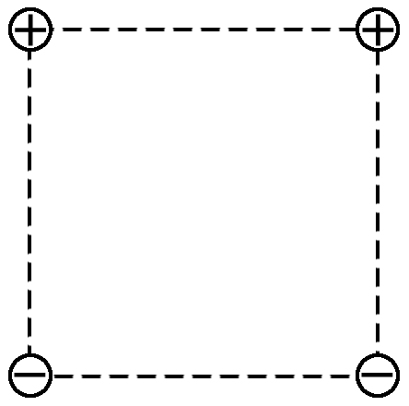

图9

A．大小为，方向竖直向上

B．大小为，方向竖直向上

C．大小为，方向竖直向下

D．大小为，方向竖直向下

7.一无限大接地导体板*MN*前面放有一点电荷＋*Q*，它们在周围产生的电场可看作是在没有导体板*MN*存在的情况下，由点电荷＋*Q*与其像电荷－*Q*共同激发产生的．像电荷－*Q*的位置就是把导体板当作平面镜时，电荷＋*Q*在此镜中的像点位置．如图10所示，已知＋*Q*所在位置*P*点到金属板*MN*的距离为*L*，*a*为*OP*的中点，*abcd*是边长为*L*的正方形，其中*ab*边平行于*MN*.静电力常量为*k*，则(　　)

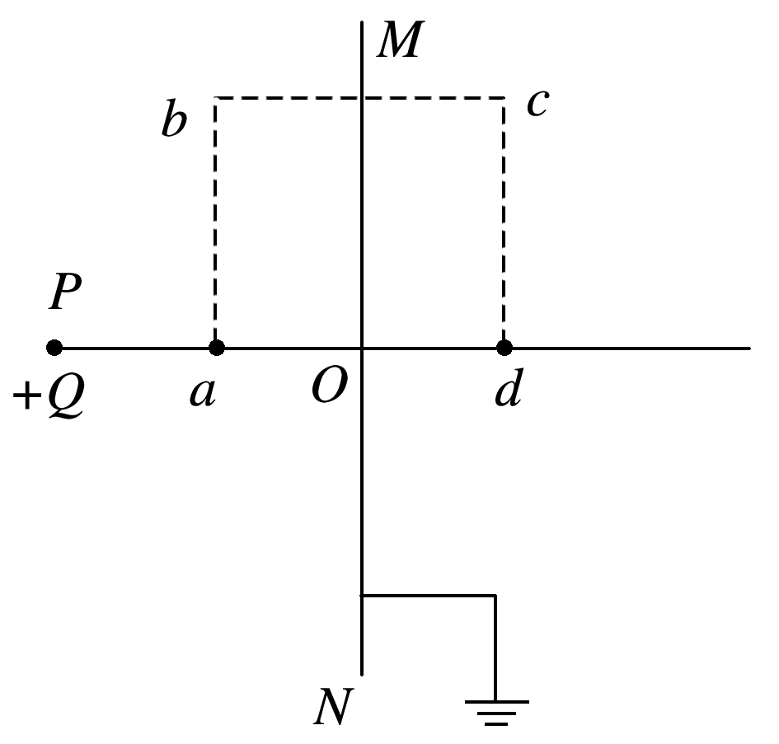

图10

A．*a*点的电场强度大小为*E*＝4*k*

B．*a*点的电场强度大小大于*b*点的电场强度大小

C．*b*点的电场强度和*c*点的电场强度相同

D．一正点电荷从*a*点经*b*、*c*运动到*d*点的过程中电势能的变化量为零

8.均匀带电的球壳在球外空间产生的电场等效于电荷集中于球心处产生的电场．如图11所示，在半球面*AB*上均匀分布正电荷，总电荷量为*q*，球面半径为*R*，*CD*为通过半球顶点与球心*O*的轴线，在轴线上有*M*、*N*两点，＝＝2*R*，已知*M*点的场强大小为*E*，则*N*点的场强大小为(　　)

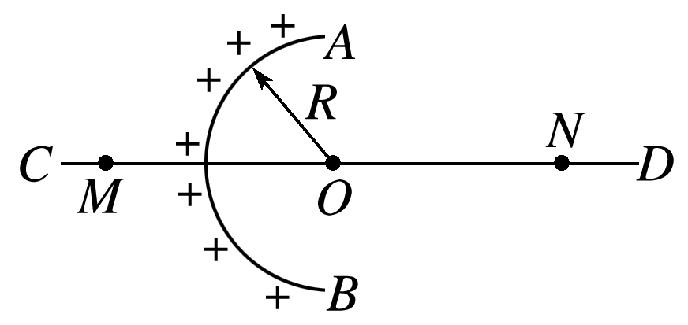

图11

A.－*E* B. C.－*E* D.＋*E*

# 综合练习

**一．选择题（共18小题）**

1．（宝鸡期末）点电荷是一种理想化的模型，我们处理物理问题时常把带电体进行理想化处理。下列关于点电荷的描述中，正确的是（　　）

A．点电荷就是体积很小的带电体

B．点电荷就是体积和带电荷量都很小的带电体

C．在研究电子绕原子核运动时，电子不能看作点电荷

D．带电体体积的大小不是我们判断其是否能被看作点电荷的依据

2．（雨花台区校级期中）关于电荷，下列说法正确的（　　）

A．同种电荷相互吸引，异种电荷相互排斥

B．电荷既不能被创造，也不能被消灭，只能从一个物体转移到另一个物体，或者从物体的一部分转移到另一部分

C．丝绸和玻璃棒原本不带电，经过摩擦就带电了，电荷被创造出来

D．电荷间的作用力随距离的增大而增大

3．（茂名期末）下列说法正确的是（　　）

A．元电荷实质上是指电子和质子本身

B．体积很大的带电体一定不能看成是点电荷

C．电子和质子在任何情况下都可视为点电荷

D．所有带电体的电荷量只能是元电荷的整数倍

4．（汉中月考）小华在旅游景点购买了一本物理参考书，回家后发现是窃版书。其中一道习题给出四个带电体的带电荷量为如下四个选项，你认为其中带电荷量合理的是（　　）

A．Q1＝6.2×10﹣18C B．Q2＝6.4×10﹣18C

C．Q3＝6.6×10﹣18C D．Q4＝6.8×10﹣18C

5．（海淀区二模）N95口罩中起阻隔作用的关键层是熔喷布，熔喷布的纤维里加入了驻极体材料，它能依靠静电感应吸附比熔喷布网状纤维孔洞小很多的0.1μm量级或更小的微粒，从而有了更好的过滤效果。制备驻极体的一种方法是对某些电介质材料进行加热熔化，然后在强电场中进行极化冷却。电介质中每个分子都呈电中性，但分子内正、负电荷分布并不完全重合，每个分子可以看成是等量异号的电荷对。如图所示，某种电介质未加电场时，分子取向随机排布，熔化时施加水平向左的匀强电场，正、负电荷受电场力的作用，分子取向会发生一致性的变化。冷却后撤掉电场，形成驻极体，分子取向能够较长时间维持基本不变。这个过程就像铁在强磁场中被磁化成磁铁的过程。根据以上信息可知，下列说法中正确的是（　　）

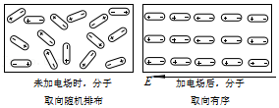

A．驻极体能够吸引带电的微粒，但不能吸引电中性的微粒

B．驻极体吸附小微粒利用了静电感应，所以驻极体所带的总电荷量一定不为零

C．不带电的微粒也能被驻极体吸引，但并不会中和驻极体表面的电荷

D．加有驻极体的口罩会因存放时间过长其中的电场衰减而过期，这是驻极体向外放电使电荷减少的结果

6．（贵阳期末）如图所示，导体A、B紧靠在一起，带正电的小球C靠近导体A的左端，A带上了﹣1.0×10﹣8C的电荷。则下列说法正确的是（　　）

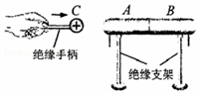

A．电子由A转移到B

B．正电荷由A转移到B

C．导体A得到的电子数是108个

D．导体B失去的电子数是6.25×1010个

7．（杭州二模）如图所示，在两个对接的绝缘光滑斜面上放置了电荷量大小均为q的两个小球A和B（均看成质点），两个斜面的倾角分别是30°和45°，小球A和B的质量分别是m1和m2。若平衡时，两小球均静止在离斜面底端高度为h的同一水平线上，斜面对两个小球的弹力分别是N1和N2，静电力常量为k，下列说法正确的是（　　）

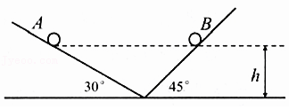

A．q $=\sqrt{\frac{(4+2\sqrt{3})m_{2}g}{k}}$ h

B． $\frac{m_{1}}{m_{2}}=\frac{\sqrt{3}}{3}$

C． $\frac{N_{1}}{N_{2}}=\sqrt{3}$

D．若同时移动两球在斜面上的位置，只要保证两球在同一水平线上，则两球仍能平衡

8．（迎江区校级三模）如图所示，两个完全相同的带电小球，所带电荷量均为q＝+10﹣7C，质量为1.8g，球A用绝缘轻绳悬挂，球B靠近的过程中，绝缘轻绳与竖直方向夹角不断增大。最终B稳定在某一位置，此时两小球球心连线水平且tanθ $=\frac{1}{2}$，则此时两球之间的间距为（　　）（已知k＝9.0×109N•m2/C2，g＝10N/kg）

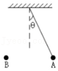

A．10cm B．20cm C．2cm D．1cm

9．（城中区校级期末）如图3所示，三个点电荷q1、q2、q3固定在放在光滑绝缘水平桌面的一直线上，q2与q3间距离为q1与q2间距离的3倍，每个电荷所受静电力的合力均为零，由此可以判定，三个电荷的电荷量大小之比为（　　）

菁优网：http://www.jyeoo.com

A．16：9：144 B．16：144：9 C．1：1：3 D．3：3：1

10．（建邺区校级期中）如图所示，带正电的小球A和带负电的小球B可看成质点和点电荷，被轻绳1和2系住后通过电荷间的相互作用恰好能静止为如图所示的状态，1绳与竖直方向成30°，2绳水平。则（　　）

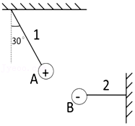

A．B对A的库仑力可能与绳2的拉力相等

B．A与B间的库仑力可能小于绳2的张力

C．A与B的总重力与绳2的拉力之比为 $\sqrt{3}$：1

D．绳1与绳2的拉力之比为4： $\sqrt{3}$

11．（贵州学业考试）下列说法中不正确的是（　　）

A．只要有电荷存在，电荷周围就一定存在着电场

B．电场是一种物质，它与其它物质一样，是不依赖我们的感觉而客观存在的东西

C．电荷间相互作用是通过电场而产生，电场最基本的特征是对处在它里面的电荷有力的作用

D．电场是人为设想出来的，其实并不存在

12．（湖州期末）如图所示，在x轴上，依次有B、C、D、E、F五点，满足BC＝CD＝DE＝EF，在C、E两点分别放置带电量为﹣2Q、Q的两个点电荷（Q＞0），在B、D、F三点中（　　）

菁优网：http://www.jyeoo.com

A．B点场强最弱，其方向沿x轴正方向

B．D点场强最强，其方向沿x轴正方向

C．F点场强最弱，其方向沿x轴正方向

D．B点场强最强，其方向沿x轴负方向

13．（永善县校级期末）关于导线中的电场，下列说法正确的是（　　）

A．导线内的电场线可以与导线相交

B．导线内的电场E是由电源电场E0和导线侧面堆积的电荷形成的电场E′叠加的结果

C．导线侧面堆积电荷分布是稳定的，故导线处于静电平衡状态

D．导线中的电场是静电场的一种

14．（衡阳县校级学业考试）关于电场和磁场，下列说法正确的是（　　）

A．点电荷周围的电场可视为匀强电场

B．平行板电容器之间的电场除边缘外可视为匀强电场

C．直线电流周围的磁场可视为匀强磁场

D．环形电流周围的磁场可视为匀强磁场

15．（阜阳期末）如图所示，真空中a、b、c、d四点共线且ab＝bc＝cd，以c点为圆心的绝缘圆环，圆环所在平面与直线ad垂直.先在a点固定一带电荷量为Q的正点电荷，测得b点的电场强度大小为E，再将另一带正电荷的点电荷q放在d点时，测得c点的电场强度大小也为E.则下列说法正确的是（　　）

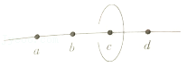

A．b点的电场强度大小为 $\frac{5}{16}E$

B．点电荷q的电荷量为 $\frac{5}{4}Q$

C．c点的电势低于圆环上任一点的电势

D．圆环上各点的电场强度都相同

16．（滁州期末）如图所示，将带电粒子（不计重力）从电场中某直电场线上的A点无初速度地释放，则下列说法正确的是（　　）

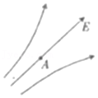

A．带电粒子可能做曲线运动

B．带电粒子的电势能可能逐渐增大

C．带电粒子一定向电势低的方向运动

D．带电粒子在电场中一定做加速直线运动

17．（辽宁模拟）均匀带电的球壳在球壳外空间中某点产生的电场可等效为在球心处所带电荷量相同的点电荷产生的电场。如图所示，半径为R的半球壳（厚度不计）上均匀分布着总电荷量为q的正电荷，以球心O为坐标原点、以过半球壳中心的轴线为x轴建立坐标系，在x＝R处固定一带电荷量为﹣Q的点电荷，在x＝1.5R处由静止释放一试探电荷，在x＝2R处试探电荷速度最大，静电力常量为k，则x＝﹣2R处的电场强度大小为（　　）

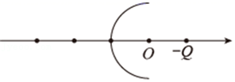

A． $k\frac{q}{2R^{2}}−k\frac{10Q}{9R^{2}}$ B． $k\frac{q}{2R^{2}}−k\frac{Q}{R^{2}}$

C．0 D． $k\frac{q}{2R^{2}}−k\frac{Q}{9R^{2}}$

18．（海南学业考试）下列表示匀强电场的是（　　）

A．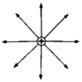

B．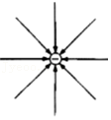

C．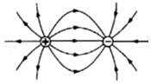

D．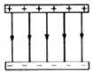

**二．多选题（共9小题）**

19．（青冈县校级月考）关于点电荷和元电荷的说法中正确的是（　　）

A．只有很小的球形带电体才叫做点电荷

B．带电体间的距离比它们本身的大小大得多，以至于带电体的形状和大小对它们之间的作用力影响可以忽略不计时，带电体就可以视为点电荷

C．把1.60×10﹣19C的电量叫做元电荷

D．任何带电体的电量都是元电荷的整数倍

20．（隆化县校级月考）下列说法中正确的是（　　）

A．元电荷实质上是指电子和质子本身

B．一个电子，在任何情况下均可视为点电荷

C．所有带电体的电荷量一定等于元电荷的整数倍

D．一个带电体能否看成点电荷，不是看它的尺寸的绝对值，而是看它的形状和尺寸对相互作用力的影响能否忽略不计

21．（巴宜区校级期末）如图所示，两个互相接触的导体A和B不带电，现将带正电的导体C靠近A端放置，三者均有绝缘支架。下列说法正确的是（　　）

菁优网：http://www.jyeoo.com

A．导体A的左端感应出负电荷，导体B的右端感应出等量的正电荷

B．导体A的左端感应出负电荷，导体B的右端感应出的正电荷，但正、负电荷不一定等量

C．若先将A、B分开，再移走C，则A带负电，B带正电

D．若先将C移走，再把A、B分开，则A带负电，B带正电

22．（舟山期末）如图所示，由PO和QO两块光滑绝缘的平板组成的“V”形组合体固定在地面上，两平板互相垂直，平板PO与地面的夹角α＝37°，在两个平板上各放置一个且带同种电荷的小球A和B，A、B的带电量分别为q和2q，A、B恰在同一条水平线上静止．小球A和B可看成点电荷，A的质量为m，静电力常量为k，sin37°＝0.6，cos37°＝0.8，则（　　）

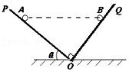

A．B对A库仑斥力是A对B库仑斥力的2倍

B．A、B两球所受平板的支持力大小均为 $\frac{5}{4}mg$

C．B球的质量为 $\frac{9}{16}m$

D．A、B两球间的距离为2q $\sqrt{\frac{2k}{3mg}}$

23．（市中区校级月考）如图所示，小球A、B质量均为m，初始带电荷量均为+q，都用长为L的绝缘细线挂在绝缘的竖直墙上O点，A球紧靠绝缘的墙壁且其悬线刚好竖直，B悬线偏离竖直方向θ角而静止。如果保持B球的电荷量不变，使小球A的电荷量缓慢减小，当两球间距缓慢变为原来的 $\frac{1}{3}$ 时，下列判断正确的是（　　）

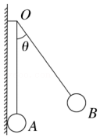

A．小球B受到细线的拉力大小不变

B．小球B受到细线的拉力变小

C．两球之间的库仑力大小不变

D．小球A的电荷量减小为原来的 $\frac{1}{27}$

24．（南阳月考）关于静电场，下列说法正确的是（　　）

A．沿电场线移动电荷，电场力一定做正功

B．电场线与等势面处处相互垂直

C．同一等势面上各点电场强度一定相等

D．将一负的试探电荷从电势较高的等势面移至电势较低的等势面，电场力一定做负功

25．（长安区校级月考）下列说法中正确的是（　　）

A．只要有电荷存在，电荷周围就一定存在着电场

B．电场是一种物质，它与其他物质一样，是不依赖我们的感觉而客观存在的

C．电荷间的相互作用是通过电场而产生的，电场最基本的特性是对处在它里面的电荷有力的作用

D．以上说法都不正确

26．（滁州期末）A、B是某电场中的一条竖直电场线上的两点，一带电小球在沿电场线从A点运动到B点的过程中，对应的位移（x）﹣时间（t）图象如图2所示，则下列关于A、B两点电场强度E的大小和电场方向的判断可能正确的是（　　）

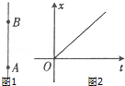

A．EA＞EB，方向向下 B．EA＝EB，方向向上

C．EA＝EB，方向向下 D．EA＜EB，方向向上

27．（嫩江市校级期末）某电场的部分电场线如图所示，A、B是一带电粒子仅在电场力作用下运动轨迹（图中虚线）上的两点，下列说法中正确的是（　　）

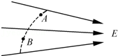

A．粒子一定带负电

B．粒子在A点的加速度大于它在B点的加速度

C．粒子不可能是从B点向A点运动

D．电场中A点的电势低于B点的电势

**三．填空题（共9小题）**

28．（昌平区校级月考）如图所示，绝缘开口金属球壳A已带电，现把验电器甲的小金属球与球壳A的内壁用导线相连，另外把一绝缘的金属小球B与球壳A的内壁相接触后再与验电器乙的金属小球相接触，验电器乙距球壳A足够远，那么验电器甲的金属箔片　 　，验电器乙的金属箔片　 　．（填“张开”或“不张开”）

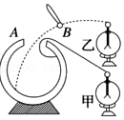

29．（云南模拟）一个元电荷的电荷量为　 　C，某带电体所带的电量是3.2×10﹣8 C，此带电体所带电荷量是元电荷的　 　倍，电荷间相互作用是靠　 　实现的．

30．（秦都区校级月考）电荷既　 　，也　 　，它只能从一个物体　 　到另个一物体上去，或从物体的一部分转移到另一部分，电荷的总量　 　。

31．（内江期末）在水平面内，有A、B两个带电小球相距为d，其中，A固定不动，质量为m的小球B，在库仑力作用下由静止开始运动经过一段时间后，小球B的速度为v、加速度变为刚开始运动时加速度的 $\frac{1}{4}$。那么，此时A、B两个小球间的距离为　 　；在这个过程中电势能的减少量为　 　。

32．（阳泉期末）对于真空中静止的两个点电荷

（1）保持两个点电荷的距离不变，若把每个点电荷的电荷量都增加为原来的3倍，那么它们之间的相互作用力变为原来的　 　倍；

（2）保持两个点电荷的电荷量不变，将距离增为原来的4倍，那么它们之间的相互作用力变为原来的　 　倍；

（3）保持其中一个点电荷的电荷量不变，另一个点电荷的电荷量变为原来的9倍，为保持相互作用力不变，则它们之间的距离应变为原来的　 　倍。

33．（云南模拟）带电体周围存在着一种物质，这种物质叫　 　，电荷间的相互作用就是通过　 　发生的．电场强度的方向跟放在电场中的正电荷的受力方向　 　（“相同”或“相反”）

34．（新乡县月考）电荷间的相互作用是通过　 　发生的．

35．（金山区二模）如图，一带电量大小为q、质量为m的小球，用绝缘丝线悬挂在竖直墙壁上，处于与水平方向成θ角的斜向下匀强电场中，小球平衡时丝线恰好水平。则小球带电　 　（选填“正”或“负”），此电场的电场强度为　 　。

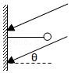

36．（平罗县校级期中）沿着电场线的方向电势将　 　．

**四．计算题（共12小题）**

37．（丰台区一模）守恒是物理学中的重要思想。请尝试用守恒思想分析问题。如图所示，将带正电荷Q的导体球C靠近不带电的导体。沿虚线将导体分成A、B两部分，这两部分所带电荷量分别为QA、QB。判断这两部分电荷量的正负及大小关系，并说明理由。

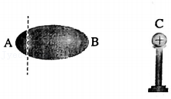

38．（中山市期末）如图所示，固定斜面与水平面夹角为60°，高度为h，空间充满垂直斜面向下的匀强电场，电场强度 $\frac{mg}{q}$，一质量为m，电量为+q的物体以某速度下滑时刚好能做匀速直线运动，物体可以看成质点，且下滑过程中其电量保持不变，重力加速度为g，问：

（1）斜面与物体间的动摩擦因数。

（2）若保持电场强度大小不变，把电场方向改为水平向左，从斜面顶端静止开始释放物体，求物体落到地面时候的速度大小。

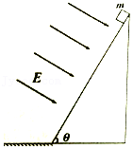

39．（集宁区校级月考）半径相同的两个金属小球A、B带有电量相等的电荷，相隔一定距离，现让第三个半径相同的不带电的金属小球C先后与A、B两球接触后移开。

（1）若A，B两球带同种电荷，接触后三球电荷量之比为多大？

（2）若A，B两球带异种电荷，接触后三球电荷量之比为多大？

40．（瑶海区月考）长为L的绝缘细线下系一带正电的小球，其带电荷量为Q，悬于O点，如图所示．当在O点另外固定一个正电荷时，如果球静止在A处，则细线拉力是重力mg的两倍．现将球拉至图中B处（θ＝60°），放开球让它摆动，问：

（1）固定在O处的正电荷的带电荷量为多少？

（2）摆球回到A处时悬线拉力为多少？

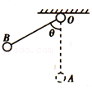

41．（瑶海区月考）如图所示，把质量为0.2g的带电小球A用绝缘丝线吊起，若将带电荷量为4×10﹣8C的小球B靠近它，当两小球在同一高度且相距3cm时，丝线与竖直方向夹角为45°．g取10m/s2，则：

（1）此时小球B受到的静电力F的大小为多少？

（2）小球A带何种电荷？

（3）小球A所带电荷量大小是多少？

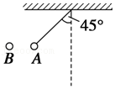

42．（西城区二模）电场对放入其中的电荷有力的作用。如图所示，带电球C置于铁架台旁，把系在丝线上的带电小球A挂在铁架台的P点。小球A静止时与带电球C处于同一水平线上，丝线与竖直方向的偏角为α。已知A球的质量为m，电荷量为+q，重力加速度为g，静电力常量为k，两球可视为点电荷。

（1）画出小球A静止时的受力图，并求带电球C对小球A的静电力F的大小；

（2）写出电场强度的定义式，并据此求出带电球C在小球A所在处产生的电场的场强EA的大小和方向；

（3）若已知小球A静止时与带电球C的距离为r，求带电球C所带的电荷量Q。

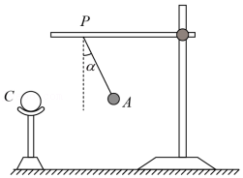

43．（合肥期末）如图所示，真空中两个点电荷静止放置在相距r＝0.30m的A、B两点。两个点电荷所带的电荷量分别为Q＝4.0×10﹣8C和q＝1.6×10﹣9C，静电力常量k＝9.0×109N•m2/C2。

求：

（1）两个点电荷之间库仑力F的大小；

（2）B处的电场强度E的大小；

（3）若将放在B处的点电荷q取走，该处的电场强度有没有变化，其大小是多少？（不要求说明原因）

菁优网：http://www.jyeoo.com

44．（鼓楼区校级月考）如图所示，光滑绝缘细杆与水平面成θ角固定，杆上套有一带正电小球，质量为m，带电荷量为q，为使小球静止在杆上，可增加一方向与纸面平行的匀强电场，试求：

（1）若电场方向竖直向上，场强大小；

（2）若电场方向水平向右，场强大小；

（3）若要求电场强度最小，求其大小和方向。

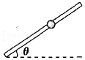

45．（广西学业考试）在如图所示的电场中，A点的电场强度E＝1.0×104N/C．将电荷量q＝+1.0×10﹣8C的点电荷放在电场中的A点。

（1）求该点电荷在A点所受电场力F的大小；

（2）在图中画出该点电荷在A点所受电场力F的方向。

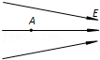

46．（嘉兴期末）如图所示。用一条绝缘轻绳悬挂一个带电小球，小球质量为2.0×10﹣3kg，所带电荷量为2×10﹣8C。现加水平向左的匀强电场，平衡时绝缘轻绳与竖直方向夹角为37°，求：

（1）小球带正电还是带负电；

（2）匀强电场的电场强度E的大小；

（3）减小电场强度且小球再次达到平衡时，轻绳与竖直方向的夹角变大还是变小。

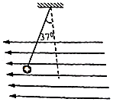

47．（徐汇区校级期中）A、B是一条电场线上的两个点，一带负电的微粒仅在电场力作用下以一定的初速度从A点沿电场线运动到B点，其电场分布如图所示。在电荷从A向B运动的过程中：

（1）指出速度和加速度的方向？

（2）描述速度和加速度变化的情况？

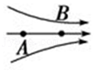

48．（安徽期中）如图所示，在真空中有两个点电荷A和B，电荷量分别为﹣Q和+2Q，它们相距L，如果在两点电荷连线的中点O有一个半径为r（2r＜L）的空心金属球，且球心位于O点，求球壳上的感应电荷在O点处的场强大小和方向。

